|  |  |  |  |
| --- | --- | --- | --- |
| **Empresa** | | | |
| Razão Social: | Celo Construcoes E Incorporacoes Ltda |  |  |
| CNPJ: | 91.294.900/0001-44 |  |  |
| Endereço: | Rua Albino Lazzareti 236 | Bairro: | Planaltina |
| Cidade/UF: | Passo Fundo/RS | CEP: | 99062-030 |

|  |  |  |  |
| --- | --- | --- | --- |
| **Funcionário** | | | |
| Nome: | **Eder Moreira da Fontoura** |  |  |
| Código : | 93 |  |  |
| RG / CPF : | 1081468181 / 005.154.580-23 | Orgão Emissor: |  |
| Nascimento/Idade: | 30/01/1983 – 40 Anos | Sexo: | Masculino |
| Cargo: | Pintor |  |  |
| Setor: | Obra |  |  |

|  |  |  |  |
| --- | --- | --- | --- |
| **Médico Responsável pelo PCMSO** | | | |
| Nome: | Dr. Gustavo Adolfo Ferreira |  |  |
| CRM: | 15265 / RS |  |  |
| Endereço: | Av. Júlio Borella, 1291, 4º andar | Cidade/ UF: | Marau / RS |
| Bairro: | Centro |  |  |
| Telefone: | (54) 3342-2780 |  |  |

**Acidentes :** Corte,quedas de altura,Particulas volantes.

**Físicos:** Radiação não iniozante(Solar),Ruído.

**Químicos:** Hidrocarbonetos aromaticos,Substancias quimicas diversas.

**Perigos/Fatores de Risco**

Admissional

**EM CUMPRIMENTO ÀS PORTARIAS NºS 3214/78, 3164/82, 12/83, 24/94 E 08/96 NR7 DO MINISTÉRIO DO TRABALHO E EMPREGO PARA FINS DE EXAME:**

|  |  |  |  |
| --- | --- | --- | --- |
| **Avaliação Clínica e Exames Realizados** | | | |
| 10/01/2025 | Acuidade Visual | 09/09/2024 | Gama GT (Sangue) |
| 09/09/2024 | Avaliação Psicossocial | 09/09/2024 | Glicemia de Jejum (Sangue) |
| 09/09/2024 | Eletrocardiograma - ECG | 09/09/2024 | Hemograma Completo com Plaquetas (Sangue) |
| 09/09/2024 | Espirometria | 09/09/2024 | Raio X de Tórax OIT |
| 09/09/2024 | Exame Audiométrico |  |  |
| 09/09/2024 | Exame Clínico |  |  |

Apto para função

Apto para Trabalho em Altura Validade 1 Ano.

**Parecer**



**ASO - ATESTADO DE SAÚDE OCUPACIONAL**

**CELO CONSTRUCOES E INCORPORACOES LTDA**

**10/01/2024**

Assinado digitalmente por:

DANIELA ARNHOLD LANG:***70433*** Data: 16/09/2024 10:24:40

Dra. Daniela Arnhold Lang CRM 53102 / RS

Clinica Geral

Declaro que estou ciente dos resultados dos exames acima e recebi cópia deste Atestado de Saúde Ocupacional em

/ /

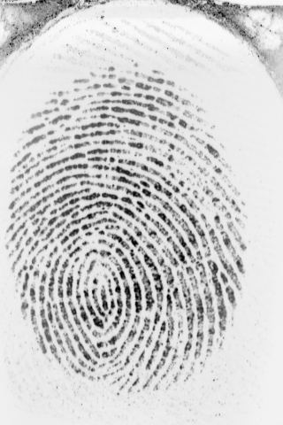

*Assinado Biometricamente*

Ederlei Ribeiro

